文件說明 | 報表 若金額小於0，用紅色顯示？
EF版本 | □SP6 □SP7 □7.X □2.X ■3.X |  |  | 發行範圍 | ■對內 □對外
撰寫人 | 王甄敏 | 撰寫日期 | 2010/12/27 | 修改人 | 王甄敏 | 修改日期 | 2010/12/27
相關程式

問題描述：
若金額小於0，用紅色顯示
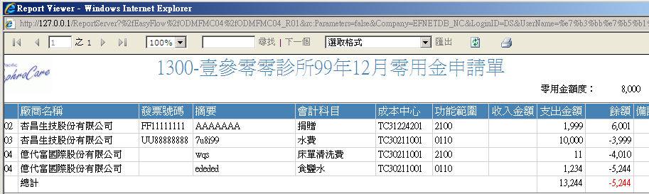

解決說明：
(1) 設定 Color ：選取作用欄位→Color→運算式
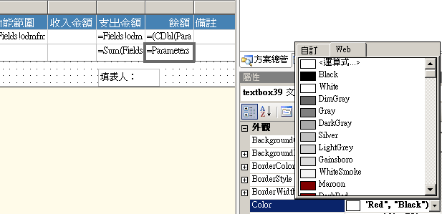

(2) 編輯運算式
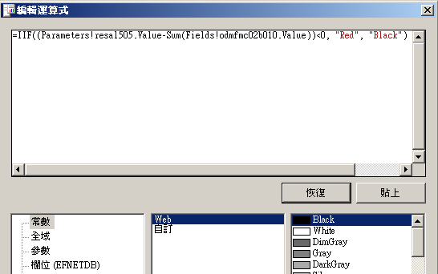
如果該欄位小於0，則以Red色呈現，否則以Black呈現
=IIF((Parameters!resal505.Value-Sum(Fields!odmfmc02b010.Value))<0, "Red", "Black")

